***Памятка для родителей.***

# «Как помочь ребёнку адаптироваться в детском саду»

***«Правила поведения родителей в период адаптации»***

1. Максимально приблизьте домашний режим дня ребёнка к тому, по которому он живёт в детском саду.
2. Научите малыша самостоятельно кушать ложкой, пить из кружки, ходить в туалет (или просится).
3. Научите самостоятельно убирать за собой игрушки, вещи.
4. Научите ребёнка самостоятельно одевать и снимать одежду и обувь.
5. Проговорите с ребёнком возможные трудности, к кому он может обратиться за помощью (воспитатель, няня) если он что-то захочет (в туалет, пить или что-то заболит).
6. Важно создать положительный образ детского сада. Если вас

что-то не устраивает, не высказывайте своё не довольство при ребёнке. И не поддерживайте его негативное настроение.

1. Эмоционально поддерживайте малыша, подбадривайте (больше общения, ласки, объятий), что бы он не чувствовал себя брошенным. После работы выделите 30мин. своего времени на игру с ребёнком или прогулку.
2. Если ребёнку очень сложно расставаться с вами по утрам, выработайте свою систему прощания (ритуал, игра, 3 раза обнял, 5 раз поцеловал или помахал в окно). И ему будет легче остаться.
3. Не расслабляйте ребёнка на выходных, пускай он и в вашем присутствии делает всё самостоятельно (ест, одевается, раздевается, умывается и т.д.), чтобы для него, каждый раз, это не было стрессом в детском саду.
4. Старайтесь хорошо укреплять здоровье ребёнка в период адаптации (чтобы меньше болеть и не пропускать детский сад). После каждого длительного пропуска, ребёнку снова приходится адаптироваться.
5. Не поощряйте желание ребёнка не идти в детский сад. Это его расслабит, ему будет легче манипулировать вами. Важно не подаваться на провокации со стороны малыша и дать ему понять, что как бы там ни было, а ходить в садик ему придётся. Будьте последовательными и уверенными в том, что делаете. Твёрдо скажите малышу, что вы его оставляете только на несколько часов, что так надо, что вы его любите и обязательно придёте за ним в определённый час. Сократите «сцену прощания». Как правило, уже через несколько минут после исчезновения родителя ребёнок успокаивается.
6. Старайтесь не нервничать, не показывать свою тревогу. Необходимое условие успешного протекания этого периода – отказ от чувства вины. Если у вас есть хоть малейшие колебания, ребёнок их «уловит» и ему будет ещё труднее расставаться с вами. Когда вы уходите из детского сада под вопли ребёнка не считайте себя чудовищем.

***Чего нельзя делать ни в коем случае!***

***1.*** ***Нельзя наказывать*** или сердиться на малыша за то, что он плачет при расставании или дома при упоминании необходимости идти в детский сад! Помните, он имеет право на такую реакцию. Строгое напоминание о том, что «он обещал не плакать», - тоже абсолютно не эффективно. Дети этого возраста ещё не умеют «держать слово». Лучше ещё раз напомнить, что вы обязательно придёте.

1. ***Нельзя пугать детским садом*** («Вот будешь себя плохо вести, опять в детский сад пойдёшь!»). Место, которым пугают, никогда не станет ни любимым, ни безопасным.
2. ***Нельзя обманывать ребёнка***, говорить, что вы придёте очень скоро, если малышу, например, предстоит оставаться в садике полдня или даже, полный день. Пусть лучше он знает, что мама придёт не скоро, чем будет ждать её целый день и может потерять доверие к самому близкому человеку.

***Помните, важны терпение, последовательность и понимание!***

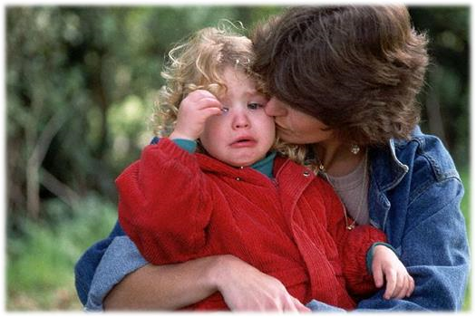

***Как снять напряжение после детского сада:***

Дети устают в детском саду по разным причинам, поэтому и приёмы расслабления могут быть различны. Наиболее распространённые источники напряжения:

1. ***Публичность и присутствие большого количества людей****. Поэтому хорошо, если после дня в детском саду ребёнок имеет возможность уединиться, побыть в отдельной комнате, за ширмой, в кукольном уголке и т.д. Не надо слишком назойливо расспрашивать его о том, что происходило – он вспомнит и расскажет сам, когда отдохнёт.*
2. ***Ребёнок скучает по родителям*** *– поэтому не следует, приведя его домой, сразу же бросаться к выполнению домашних дел. Пусть он посидит на коленях у взрослого, пусть расслабится от прикосновений. Не пожалейте немного времени для того, чтобы побыть с ним вдвоём, почитать или поиграть.*

*Можно немного прогуляться с ребёнком, это поможет ему перестроиться с детского сада на домашнюю обстановку.*

.

***Психолог МБДОУ №32 Дюймовочка***